《安全色和安全标志》（GB 2894-2025)高清标识图例

强制性国家标准《安全色和安全标志》（GB 2894-2025)已发布，将于2026年3月1日开始实施。
该标准替代《安全色（GB 2893-2008）》《安全标志及其使用导则（GB 2894-2008）》和《工业管道的基本识别色、识别符号和安全标识》（GB 7231-2003）》。
标准规定了传递安全信息的颜色表征、安全标志的类型及其设置、使用要求，工业管道的基本识别色、识别符号和安全标识。
标准适用于生产经营单位从事生产经营活动过程中存在风险或有必要提醒人们注意安全的场所和位置。
本文主要内容是新国标的安全指令标志，还请多多点赞、分享、收藏，以便随时查找所需安全标志。
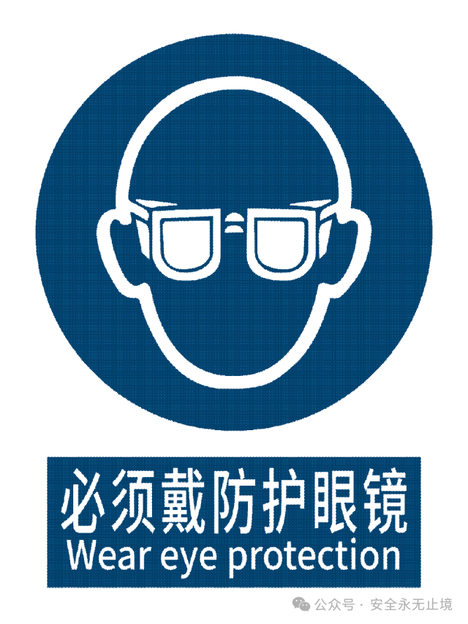
安全指令标志01-必须戴防护眼镜
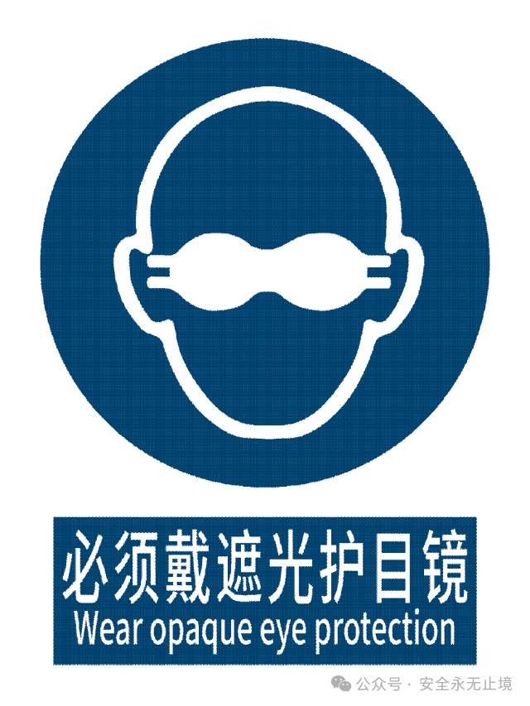
安全指令标志02-必须戴遮光护目镜
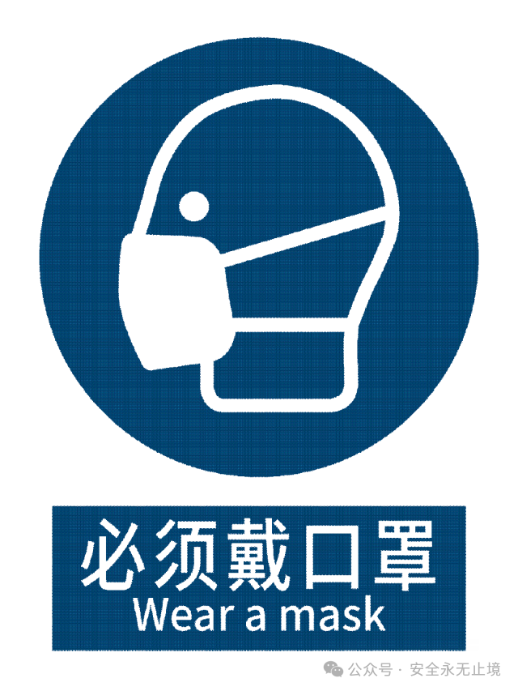
安全指令标志03-必须戴口罩
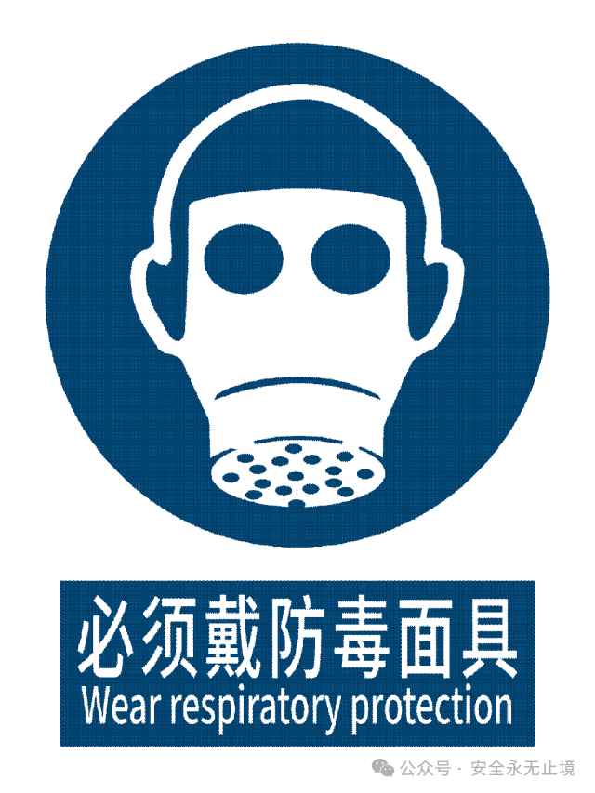
安全指令标志04-必须戴防毒面具
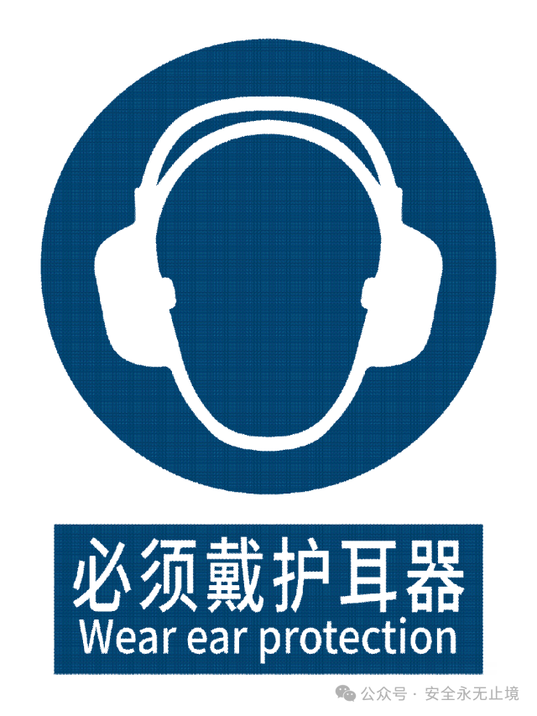
安全指令标志05-必须戴护耳器
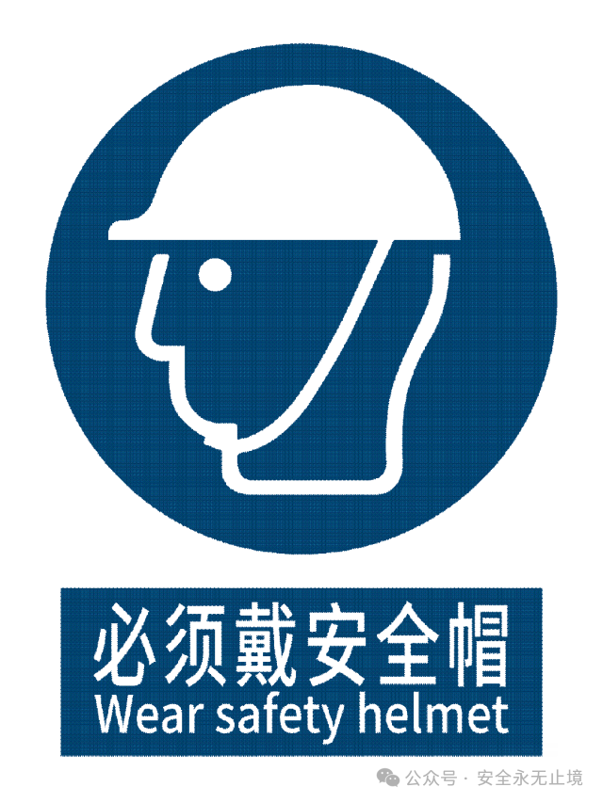
安全指令标志06-必须戴安全帽
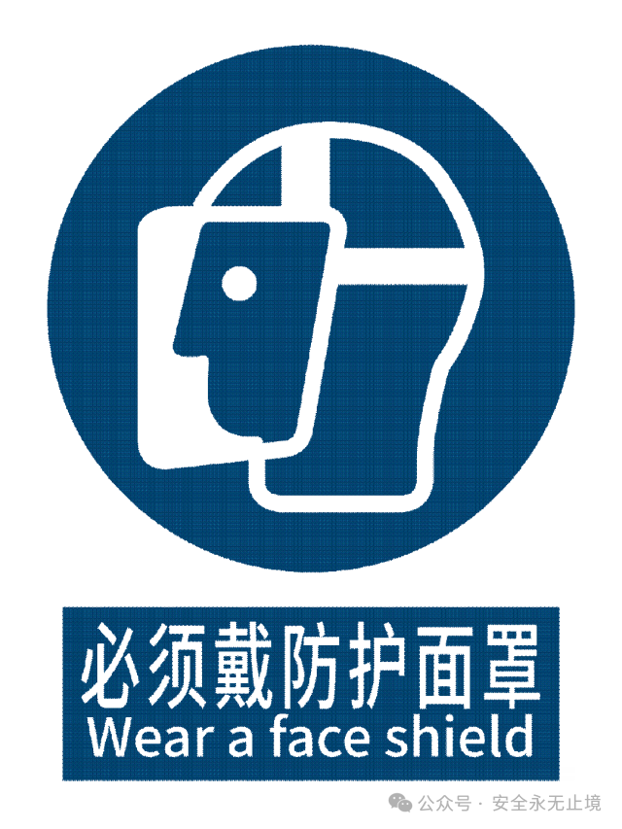
安全指令标志07-必须戴防护面罩
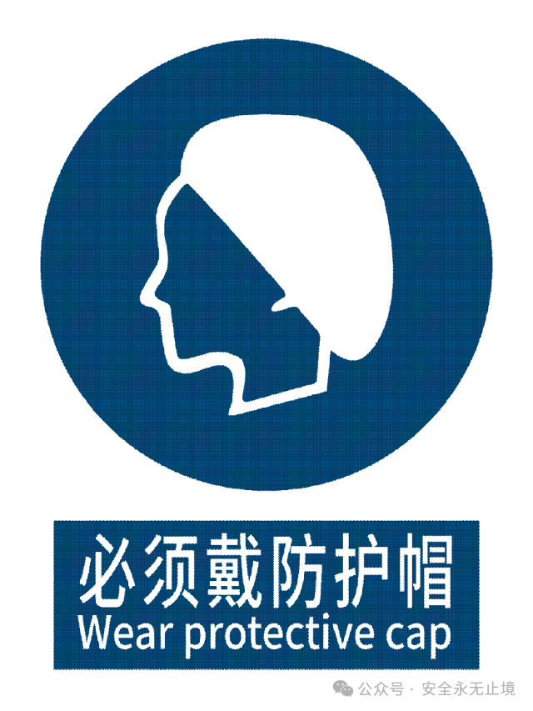
安全指令标志08-必须戴防护帽
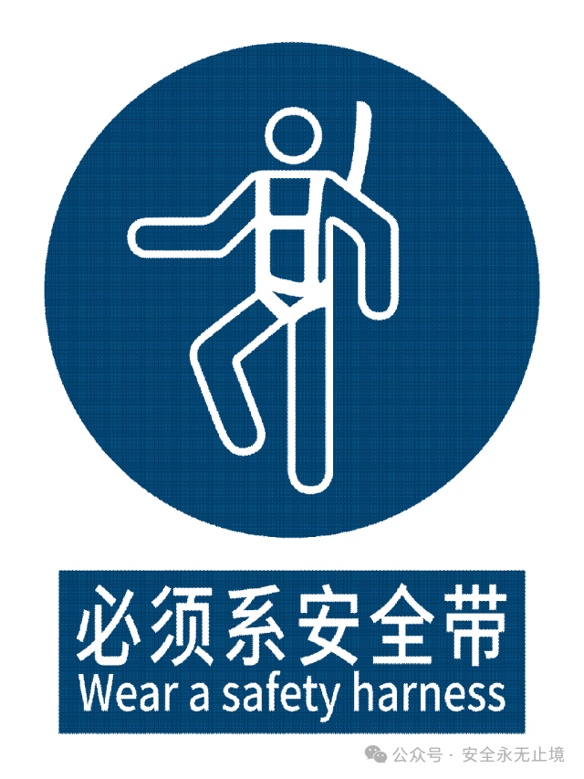
安全指令标志09-必须系安全带
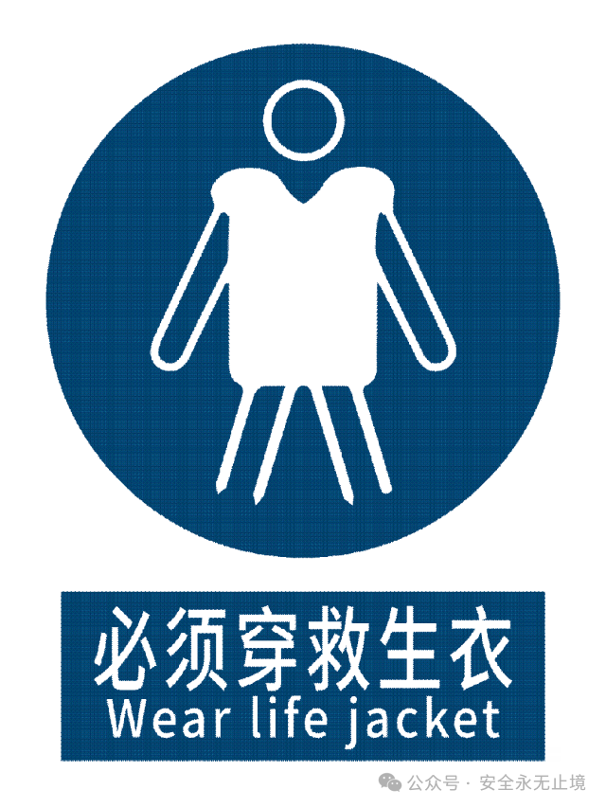
安全指令标志10-必须穿救生衣
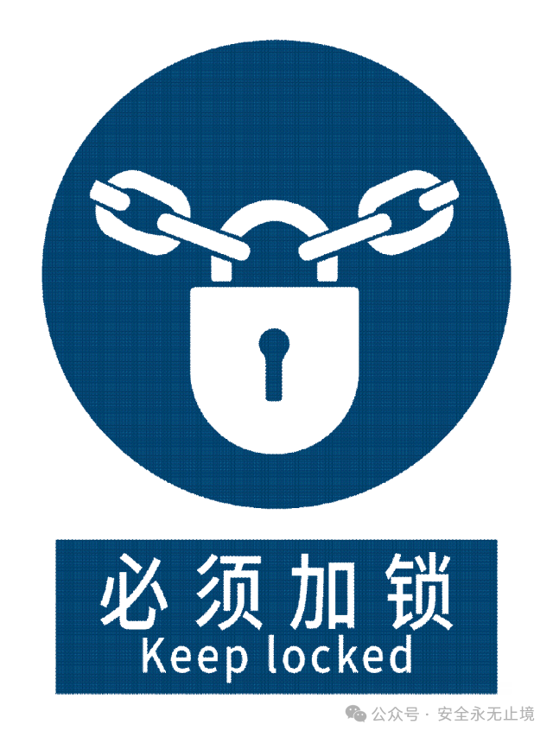
安全指令标志11-必须加锁
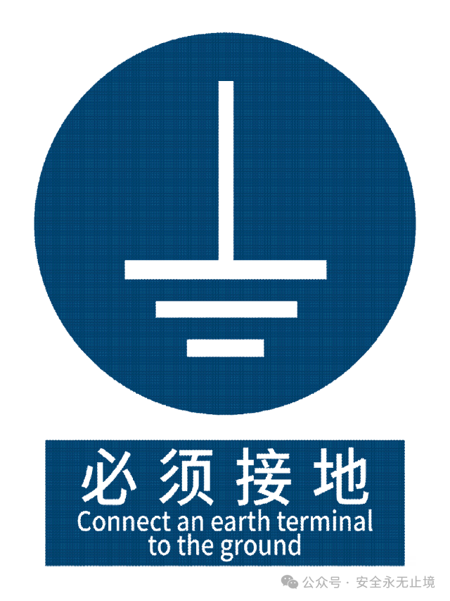
安全指令标志12-必须接地
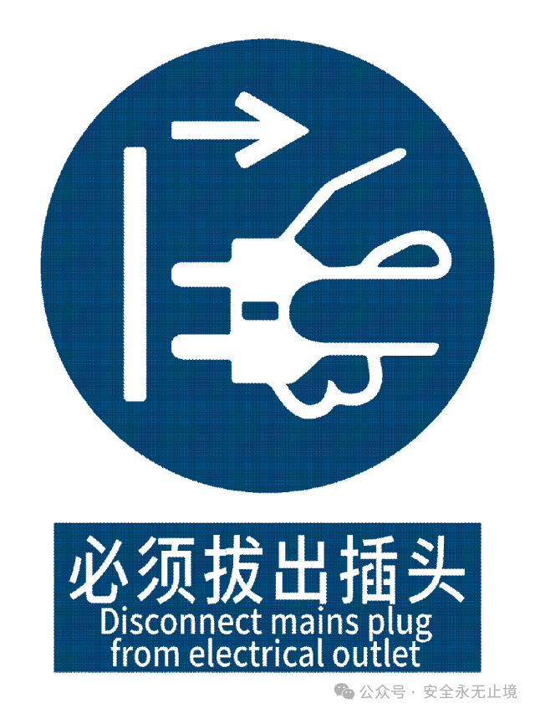
安全指令标志13-必须拔出插头
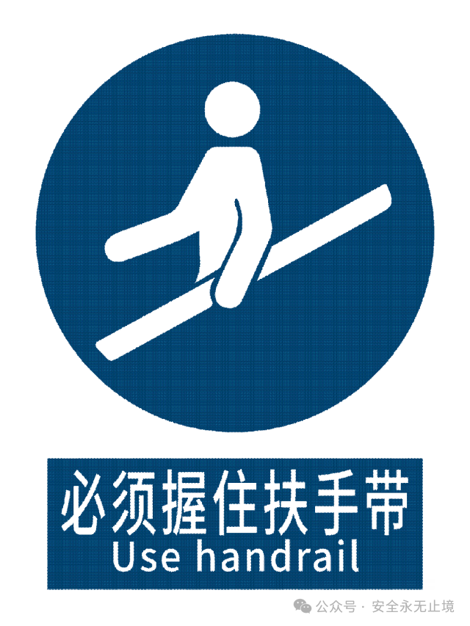
安全指令标志14-必须握住扶手带
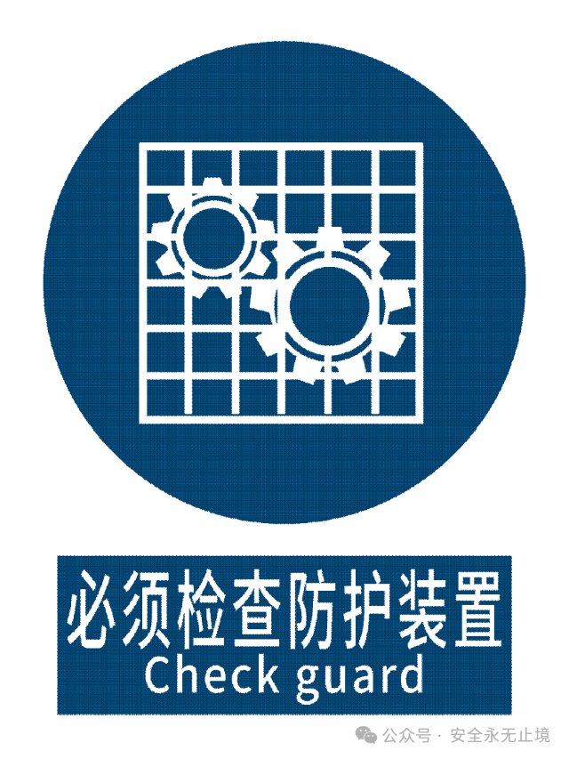
安全指令标志15-必须检查防护装置
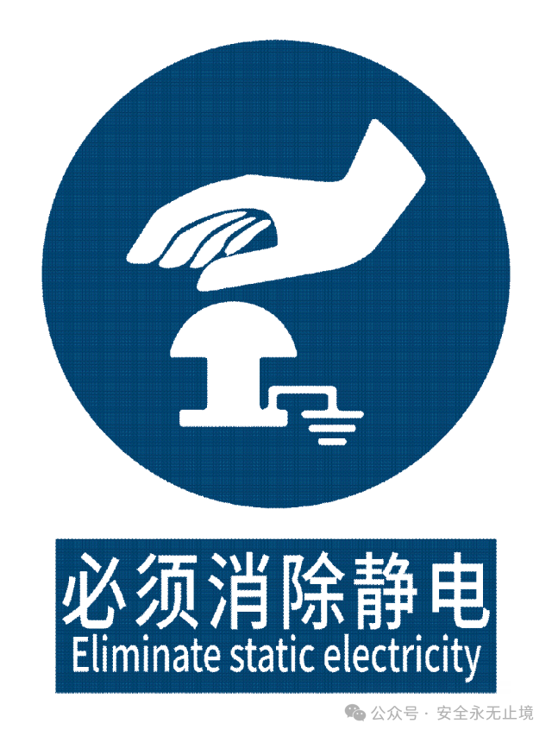
安全指令标志16-必须消除静电
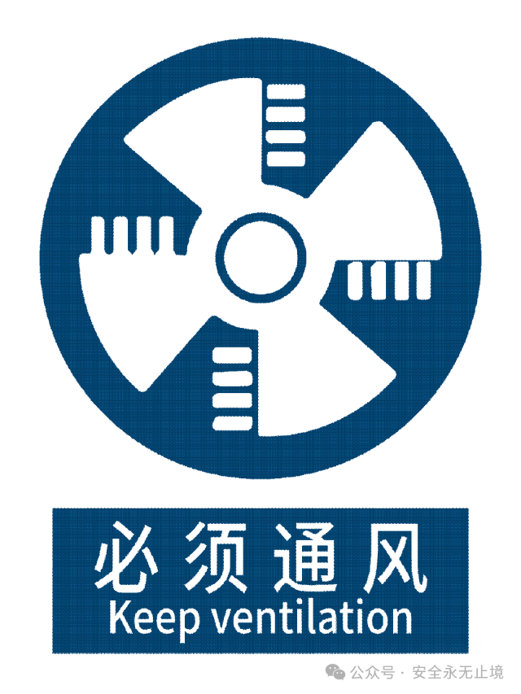
安全指令标志17-必须通风
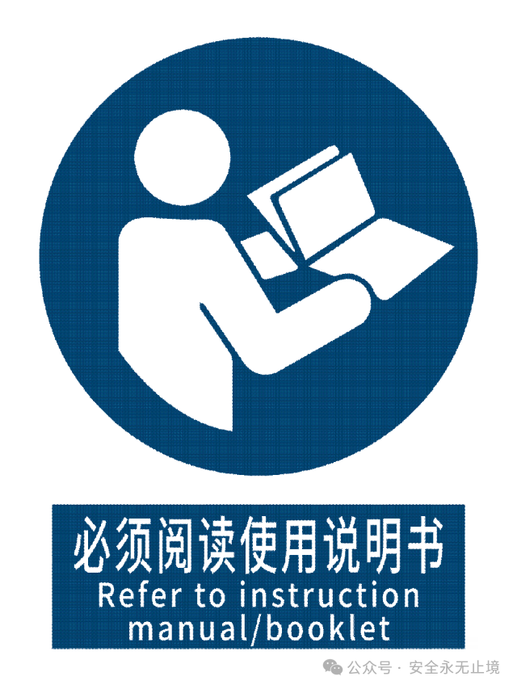
安全指令标志18-必须阅读使用说明书
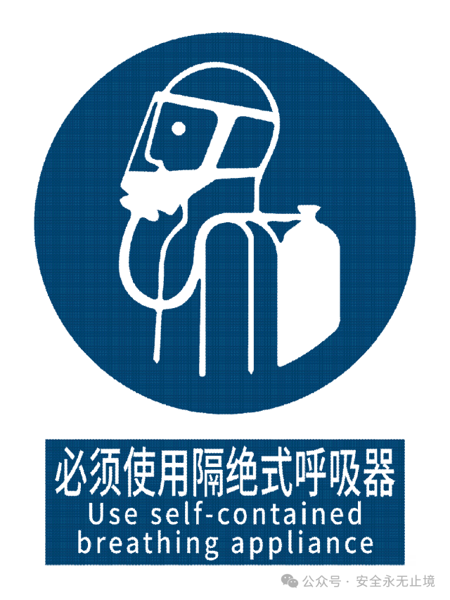
安全指令标志19-必须使用隔绝式呼吸器
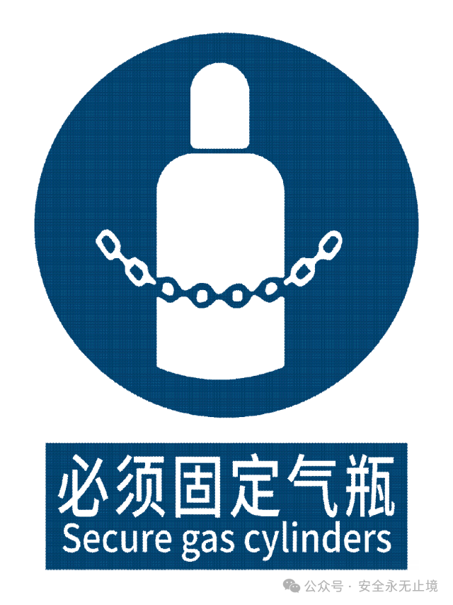
安全指令标志20-必须固定气瓶
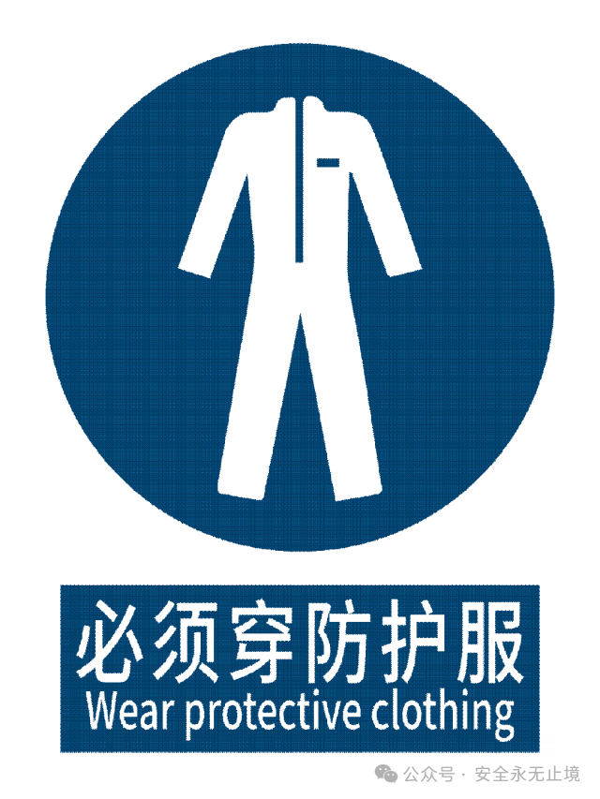
安全指令标志21-必须穿防护服
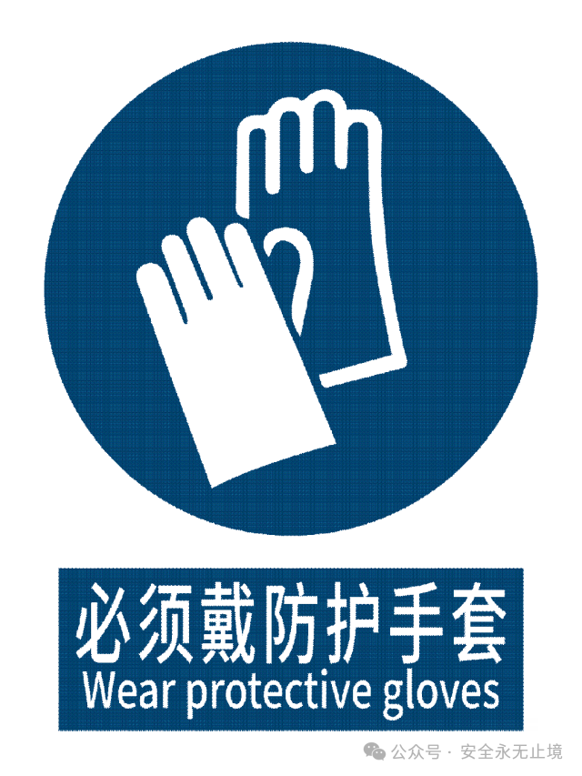
安全指令标志22-必须戴防护手套
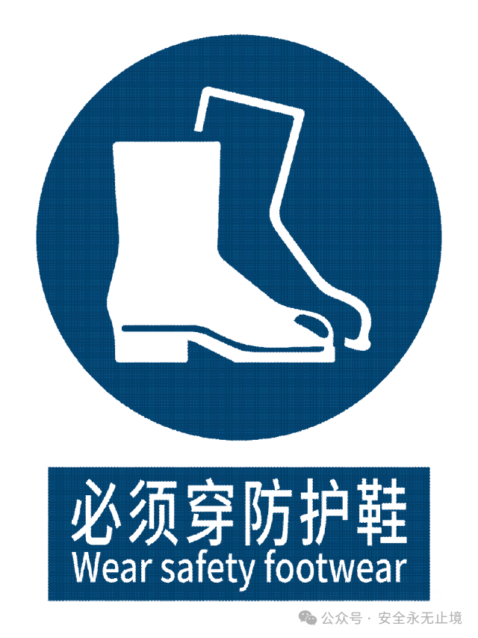
安全指令标志23-必须穿防护鞋
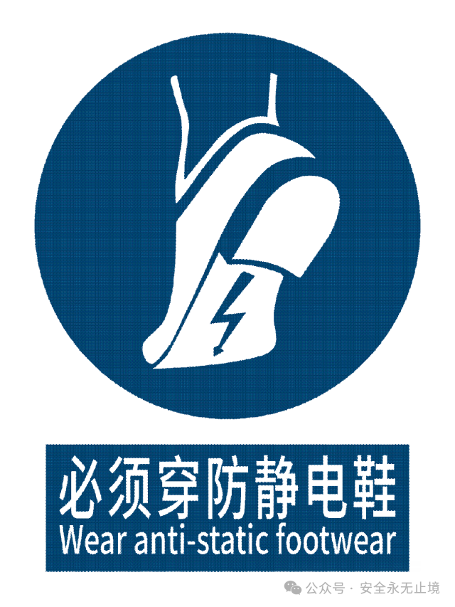
安全指令标志24-必须穿防静电鞋
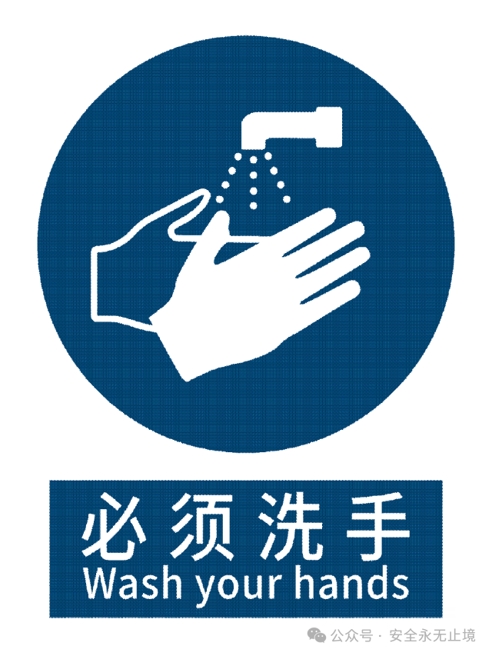
安全指令标志24-必须洗手

